继harness后的新一代Agent范式--AI驱动开发框架
首先，标题党了。本文是前一篇《仓颉智能体框架设计哲学》的下篇。酒香也怕巷子深，我们觉得AgentSkills-runtime开源项目的流量和它的实力不匹配，为了流量就把副标题和原本的主标题对换了位置。WAIC2026即将启幕，作者有幸受邀在WAIC future tech“剑桥智汇”论坛发表演讲，介绍采用仓颉编程语言的AIAgent开源项目AgentSkills-runtime，我们开源项目可能是本届WAIC AIAgent领域最特别最有创造力的一个项目。为了更好的阐述AI驱动开发框架和harness的关系，在演讲的PPT中有如下一页。
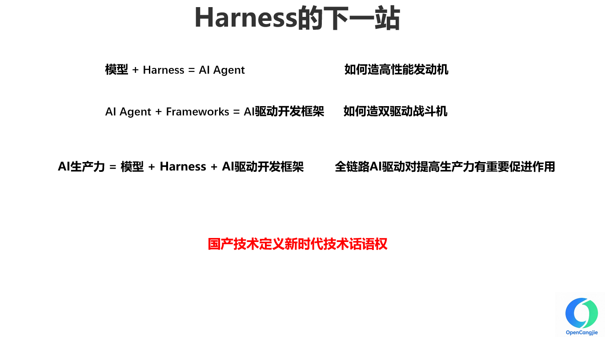
模型+Harness=AIAgent，业界已有共识，AIAgent又在已被广泛采纳的AgentSkills加持下，成为了AI驱动万物的自动化、高性能发动机。研究如何构建AIAgent就是在研究如何在软件世界造高性能发动机。那么Harness的下一站是什么？现在大部分的AIAgent都是独立的一套烟囱系统，无论是各种Coding Agent还是Claw类自托管智能体，而软件世界已经有大量的存量ICT数字系统，AIAgent落地的最后一公里多数情况下都要和存量数字系统进行集成，理解大量行业已有的业务数据，总结适用于客户场景的最佳实践SOP。作者在一年前进行UCToo开发框架从V3版本到V4版本的技术选型和顶层规划时，就总结了AI驱动开发框架的理念，并将AI驱动开发框架的主要特性更新到了UCToo开源项目的readme文档中。当时AI领域还没有明确提出Harness的概念，后来随着AgentSkills开放标准的发布、WebMCP标准的发布、以及包括更早前MCP标准的发布，其实都在预示着AI驱动开发框架的发展方向，只是在此之前业界还缺少对这一理念的清晰定义并形成共识。作者总结AIAgent+frameworks=AI驱动开发框架。研究如何构建AI驱动开发框架，就是研究如何在软件世界造双驱动战斗机。为什么是双驱动战斗机，AIAgent作为其中一个自动化、高性能发动机是原生内置的，而完备的frameworks即使没有AI驱动，依然是有手动档可以支持开发框架的主要功能正常使用。这就像是盖楼，即使安装了电梯，但是依然需要保留楼梯。而完全是围绕大模型构建的Harness，在缺少了模型驱动的情况下，就是一个没有任何实用功能的空壳了。AI驱动开发框架和Harness有着本质的不同，在Agentskills-runtime开源项目的docs/ref目录中有让AI对两个概念进行对比分析的文档，开发者们可以研究参考，AI还是比较全面客观的输出了对比分析报告。现有流行一个词叫AI Native，AI驱动开发框架就是一种典型的AI Native架构设计。AI驱动开发框架与芯片制造领域的“韬”定律、操作系统领域的鸿蒙Agent亲和操作系统都是国产技术定义新时代技术话语权的典范之作。AI驱动开发框架的理念还在持续的完善和迭代中，欢迎更多业界同仁、专家学者共同研究和定义这一理念。
发展自主可控的国产技术栈，首先要破除对国外技术的盲目崇拜，树立对国产技术的乐观自信。目前大部分的AIAgent的技术栈，还是做端侧应用的思路和选型，比如一些coding Agent和claw类自托管开源智能体，内置集成的数据库是SQLite，一些claw类智能体对数据库的支持是最近几个月才添加上。一些智能体选择的编程语言是显然走不到终局的语言。这些都反映了开发者对智能体发展方向的认知并不准确、不具有前瞻性，跟不上时代发展的步伐。 在此专门探讨一下编程语言的选择对智能体终局的影响。我们用从夯到拉的形式锐评几种编程语言。
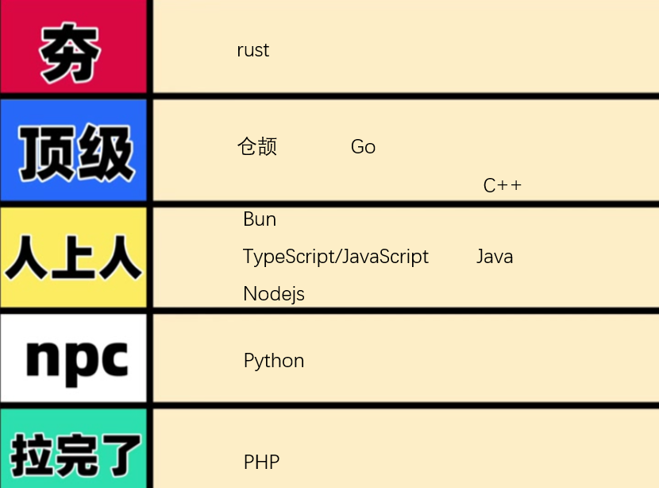
首先，PHP拉完了，UCToo开发框架在V2版本（包括）之前一直是用的PHP语言，但是在2023年AI辅助开发刚有苗头的时候，作者意识到PHP语言完全和AI时代脱节了，因此在UCToo V3中果断放弃了PHP，选择了全栈采用TypeScript/JavaScript重构UCToo V3，这一选择和Claude code基本相同，而且都不是用nodejs而是选择了高性能的定制化nodejs兼容开发框架，UCToo选择的是hyper-express，Claude code选择的是bun。现在还用nodejs的相当于49年进国军，早晚被淘汰，一些claw类智能体比年初时凉了很多，是时代发展的必然。nodejs只能排到NPC到人上人之间。去年12月Anthropic收购了bun，最近几个月bun又用rust重写了底层，运行效率达到了nodejs的2～4倍，将TypeScript/JavaScript生态的上限强行提升了一个段位，勉强排到人上人到顶级之间，也才刚刚及格。虽然Anthropic目前估值最高，但是Claude code客户端的定位并不符合未来Agent互联网的发展趋势，不从认知和理念上根本改变的话，也是不配进入AIAgent的决赛圈。接下来是Python，虽然hermes现在的热度超过了Openclaw，但是Python技术栈在AIAgent领域完全不及格，就看目前排名第一的Claude code对极致性能的追求，就知道Python完全不在选项内。之前国内有个大模型厂商用Python开发了智能体，后来切换成了效率更高的编程语言重写产品，创始人也公开吐槽Python不适合做Agent。完全无法想象Python的产品能够有承担Agent互联网核心节点的能力，Python只能排到NPC。接下来是rust，这个直接排名夯吧，transformer作者之一就在用rust写了一个claw类智能体开源项目。最后隆重登场的是仓颉编程语言。仓颉开源社区有开发者用仓颉重写了OpenClaw，在没有做特别优化的情况下运行效率就是Openclaw的20倍，直接就是比bun至少高一个段位，目前排到顶级比较合适。主要仓颉编程语言还是推出的时间比较短，生态建设还需要时间积累和完善。其实作者用仓颉开发智能体的近半年时间，很多时间是在写仓颉生态找不到的第三方库。比如，一些加密算法，邮件发送库（开源社区能找到的都是很久没更新的老版本了，还得自己适配仓颉语言的最新版本），云存储等等。最缺少的就是和其他生态集成的第三方库，比如对接微信生态的SDK、抖音生态的SDK、飞书、钉钉生态都没有仓颉版本的SDK，都得自己写。这些SDK都没有技术难度，只不过对应的就是一些工作量和算力，但却是影响Agentskills-runtime做成直接开箱即用，多端集成了多消息渠道的智能体产品。作者的时间有限算力有限，所以直接把这些需求排到低优先级了。至于采用AI辅助开发仓颉编程语言的问题，其实作者最初就是从这个课题开始启动仓颉编程语言开发的，经过最近半年的发展，特别是CangjieSkills官方技能的推出，已经实际实现和验证了大模型通用能力也可以生成高质量的仓颉代码，仓颉编程语言生态已经实现了AI辅助开发仓颉编程语言自由。随着后续国产大模型对仓颉编程语言的原生支持，AI辅助开发仓颉编程语言的质量应该会持续提高，也在此呼吁国产大模型都能对仓颉编程语言进行训练支持。 作者认为仓颉生态目前还缺少一款高水平的AI驱动的ORM库，目前已有的第三方ORM库只是解决了有没有的问题，离赶超其他编程语言生态中高水平ORM库还有很大差距。UCTooV3中采用prisma-orm基本上已经实现了AI驱动数据库模型的自主进化。这项能力在UCTooV4采用仓颉全部重写后，还没有达到UCTooV3之前的同等水平。prisma-orm去年就已经支持了一些AI辅助开发和代码生成能力。目前仓颉生态的ORM库还没有一个向AI驱动方向演进的开源项目。这也是作者去年刚开始进入仓颉生态就创建了一个UMI-ORM开源项目的原因。但是作者的资源确实有限，UMI-ORM开源项目目前还处于一个挂起状态。作者从去年12月开始使用仓颉开发AIAgent至今，基本上是全年无休的状态，所有时间都已经用满了，几乎每天都超过12小时的人工参与的AI Coding时间。因此作者敢于自称是业界最强OPC，在全球的开源开发者中，应该都是断层领先的水平。如果有人觉得比作者更猛，欢迎分享你的故事，作者定当不遗余力的帮你宣传，这份为开源事业无私奉献的精神都是值得尊重和支持的。在此也呼吁更多开发者参与仓颉生态的合作共建，昨天仓颉编程语言官方发起了一项“仓颉开发者生态共建季” 活动。马上启幕的WAIC2026，主题是“智能伙伴 共创未来”，今年也是中国主办APEC之年，我们应当发掘和支持更多的中国原创技术，为世界提供更好的中国方案。
继续按《仓颉智能体框架设计哲学》演讲PPT，分享下半篇的内容。
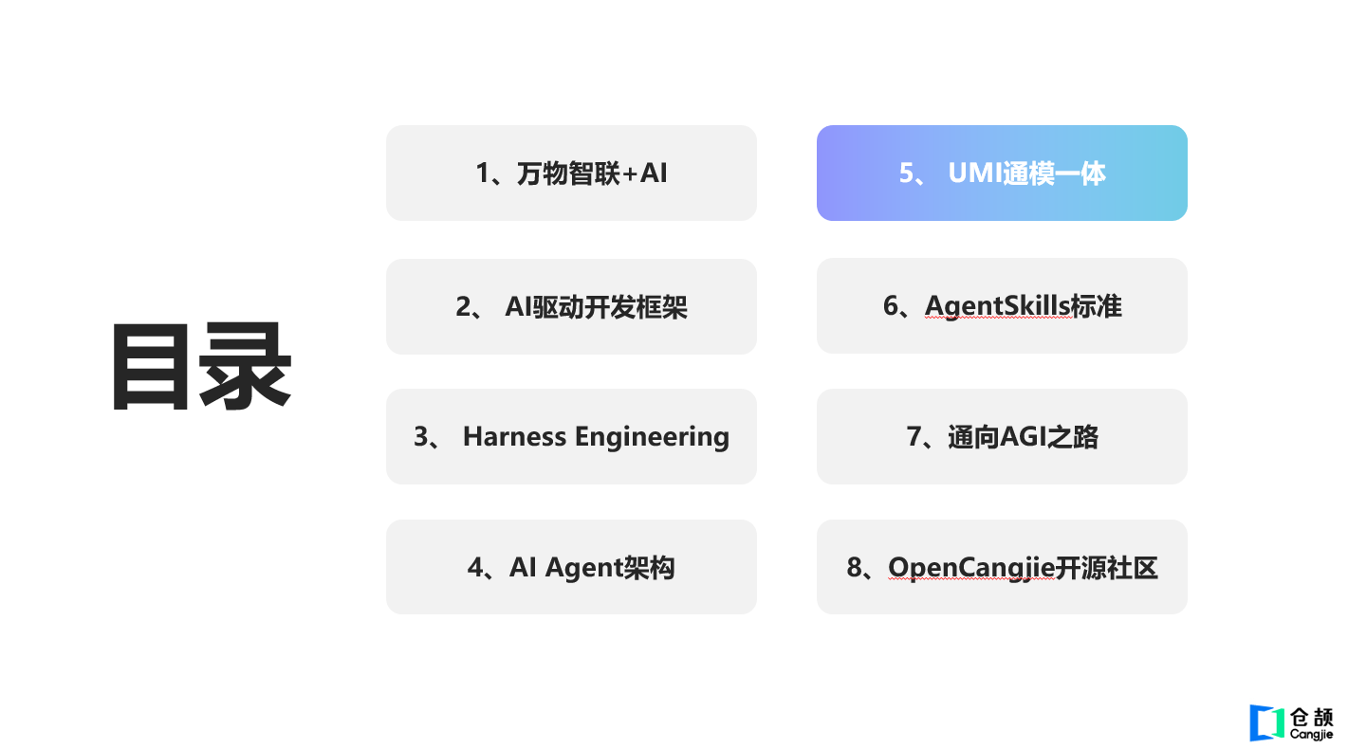
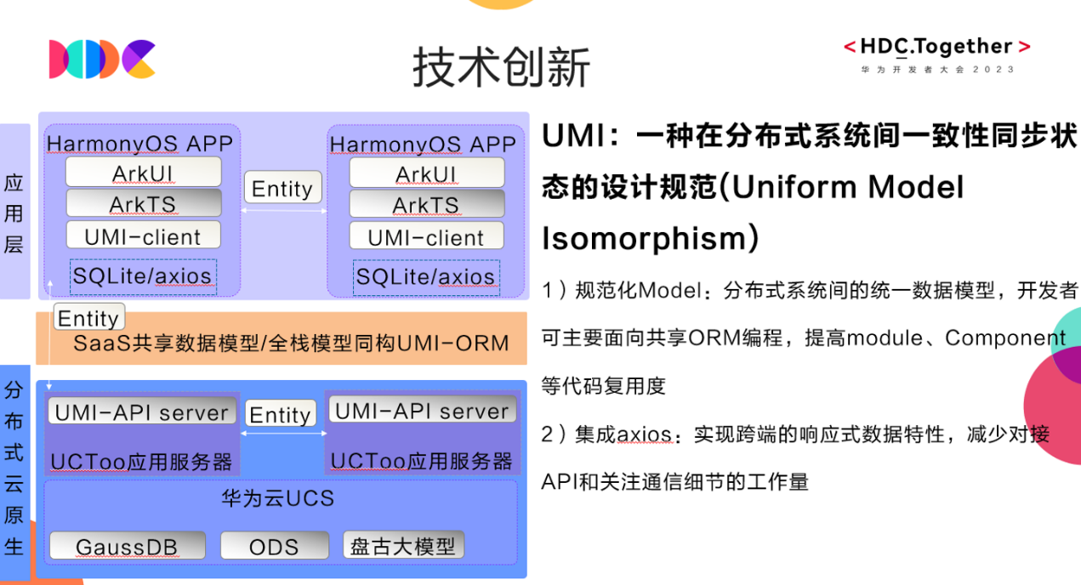
这页PPT直接就是从作者参加华为HDC2023首届HarmonyOS极客松决赛时的PPT里截取的一页。UMI这个设计规范可以说是由来已久。
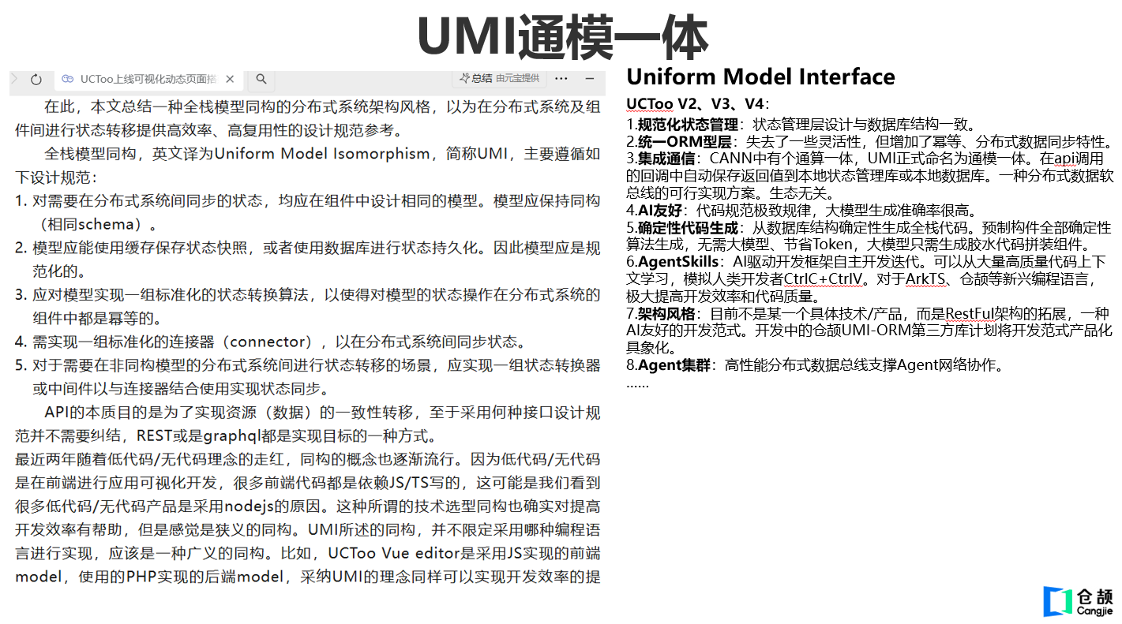
在作者2022年写的一篇文章《简介全栈模型同构》中，就总结了UMI全栈模型同构理念。在UCToo V2版本实现了最初的UMI特性，在UCToo V3中TypeScript/JavaScript技术栈全面实现了UMI，在UCToo V4中依然沿用UMI理念，并用国产技术栈基本实现了UMI。
什么是UMI？简单来说就是在分布式应用、多端应用中设计数据库模型结构完全相同的ORM层，并在ORM中集成通信API，借助数据库的特性实现分布式系统间一致性同步状态的设计规范。可以将UMI看作是对Restful API的一个有益拓展，Restful只定义了通信，没有定义编码，UMI其实也并不是定义了编码，编码是随业务数据灵活变化的，UMI是定义了一种编码模式。作者在参加一次CANN开源社区活动时，学到了一个词，叫“通算一体”是一种为了提高模型推理效率，将通信和推理计算同步执行的优化策略。受此启发，作者将UMI正式命名成了“通模一体”，就是通信和数据模型天然集成在一起。符合UMI规范的代码无论在服务端、移动应用端、还是Web应用端，代码的模式都几乎一致。这使得非常容易实现从数据库结构作为唯一数据源，开发出确定性代码生成引擎。
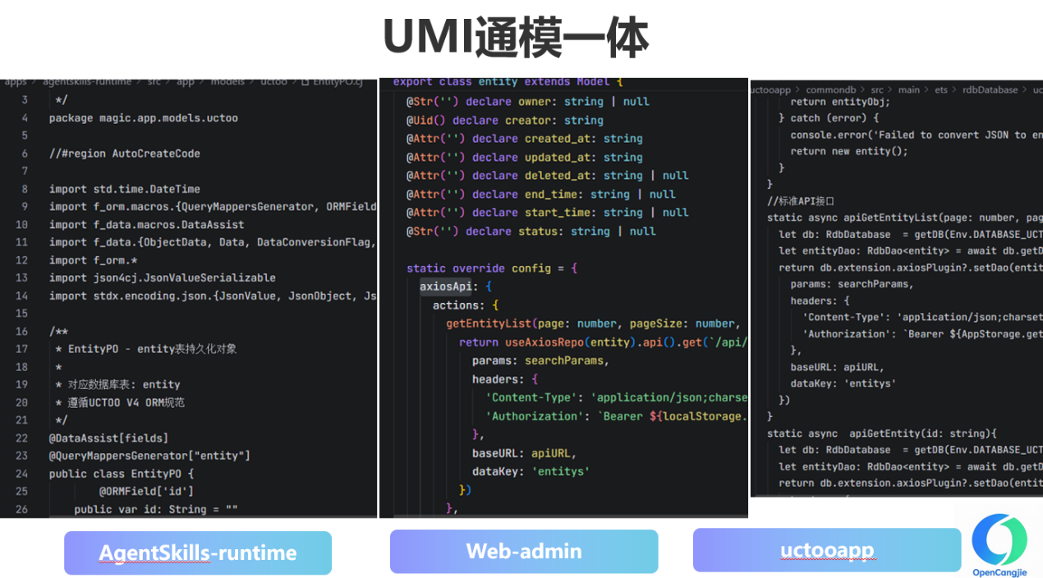
在AI辅助开发流行之前，UMI大幅提高了开发效率，减少人工编写ORM和API层代码的工作量。在AI辅助开发流行之后，UMI大幅降低了编码智能体应用的Token消耗量，因为SDK层的代码都是通过确定性代码生成引擎生成，不需要大模型推理生成，大模型只需要在生成的标准CRUD模块之上，进行积木的拼装就可以快速的完成应用业务逻辑的开发。这一策略对于仓颉编程语言这样的新兴编程语言更有意义，因为大部分标准模块的代码都是确定性生成，降低了由于大模型没有对新兴编程语言进行特定训练所带来的代码生成质量问题。
如无必要勿增实体，UMI没有增加任何新的标准和协议，只是通过约定一种统一的编程范式或者叫设计模式，就可以支持AI驱动开发框架与存量ICT数字系统的数据库进行无缝集成。在postgresql、mysql等多种类型的数据库任意数据库结构实现数据融合和统一数据库管理。并且可以从数据库结构生成多端一致统一互联的标准CRUD模块，可以实现存量数字系统，渐进式升级到仓颉编程语言的面向未来的国产自主可控技术栈。采用UMI生成的ORM层分布式数据总线，是一种不限定编程语言，不限定操作系统生态，不限定业务数据结构的开发者可编程数据总线。在鸿蒙原生应用开发中，APP的状态管理还停留在上一个时代，作者通过采用rdbstore第三方库，又在rdbstore中集成了axios通信组件拓展，形成了符合UMI设计模式的第三方库commondb通用数据库管理组件，同时commondb第三方库应该也是最早将规范化状态管理的理念引入鸿蒙生态的第三方组件。不过目前的commondb是去年用ArkTS开发的版本，如果有足够资源的话，还是希望能够使用仓颉重写一个全新版本的commondb组件。UMI可能会在AI辅助开发时代成为一种广泛流行的设计模式。就如我们在前文研究Claude code时获得的启示，Claude code只有不到2%的代码是大模型或者不确定性运行的相关代码，绝大多数的代码其实是确定性运行的代码。这一比例即使在以后实现了AGI，实现了AI赋能千行百业之后，应该也不会有太大的变化，不确定性运行的代码比例可能永远都不会超过5%，软件世界绝大部分的代码依然是确定性运行的代码。因此我们也许应该更多的通过设计模式的创新让传统软件能够更加紧密和原生的实现+AI，而不是不断的创造出新的标准或协议。这也是AI驱动开发框架区别于Harness，更像是代表了一个新物种的方面。
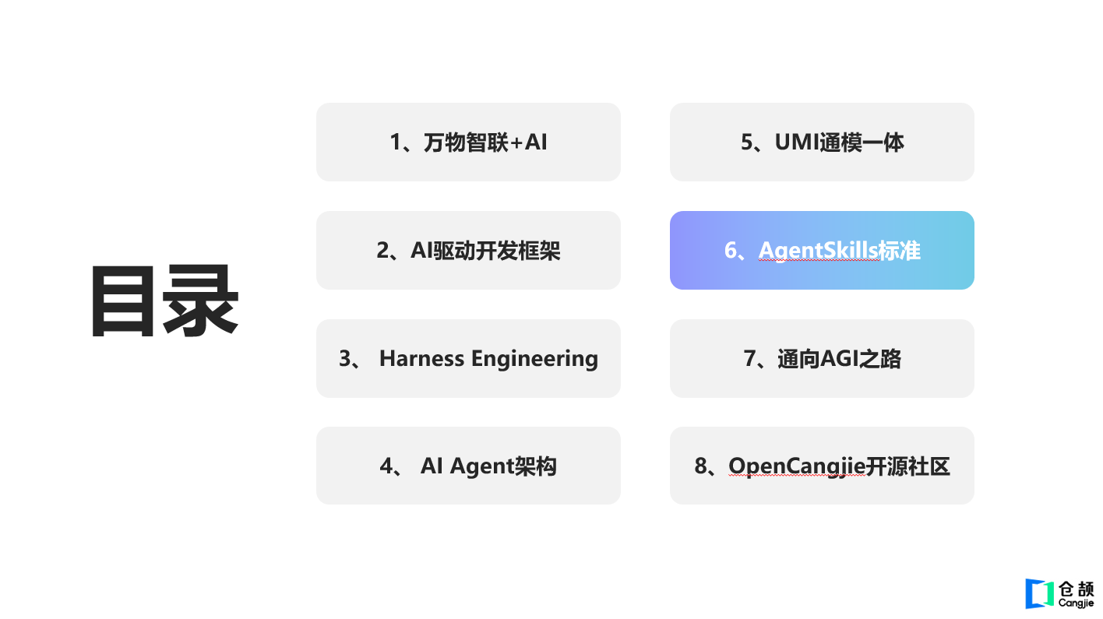
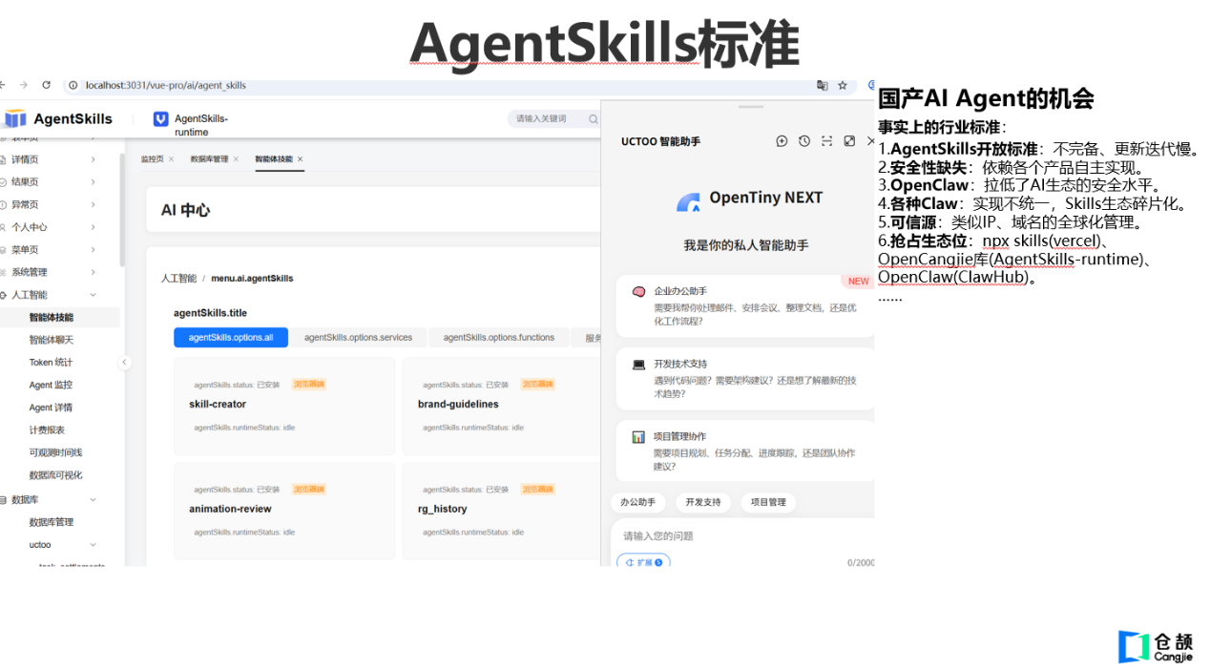
OpenClaw类支持AgentSkills开放标准的智能体安全性存在缺陷的根本原因，是由于AgentSkills标准本身过于简单、不完备，而且自2025年12月Anthropic发布AgentSkills标准以来，就没有对这个标准本身进行过任何实质性的更新，按说AgentSkills标准已经获得了广泛采纳，应该迅速迭代完善才对，但咱也不知道Anthropic究竟怎么想的。这正好给了国产AIAgent超越的机会，上周中国发布了智能体互联国家标准，对AgentSkills标准也有一些相关的补充完善，而且也开始发起组建智能体互联网，也许我们可以就此形成事实上的行业标准。虽然AgentSkills是Anthropic先发布的，但最终在中国形成了业界统一的强安全、高性能、可信赖的智能体和AgentSkills运行网络。所以，中国的开发者完全没必要崇拜那些看起来强大的国外企业，他们也许就像纸老虎，犯起错来也是愚蠢到难以置信，只不过他们拥有的资源的确比我们多，试错和弥补错误的机会更多一些而已。像作者这样还没有融资的OPC完全没有试错的资本，也因此锻炼出了极其敏锐的洞察力，我们几乎没有犯过错误并且从来不走弯路直接抵达终局。
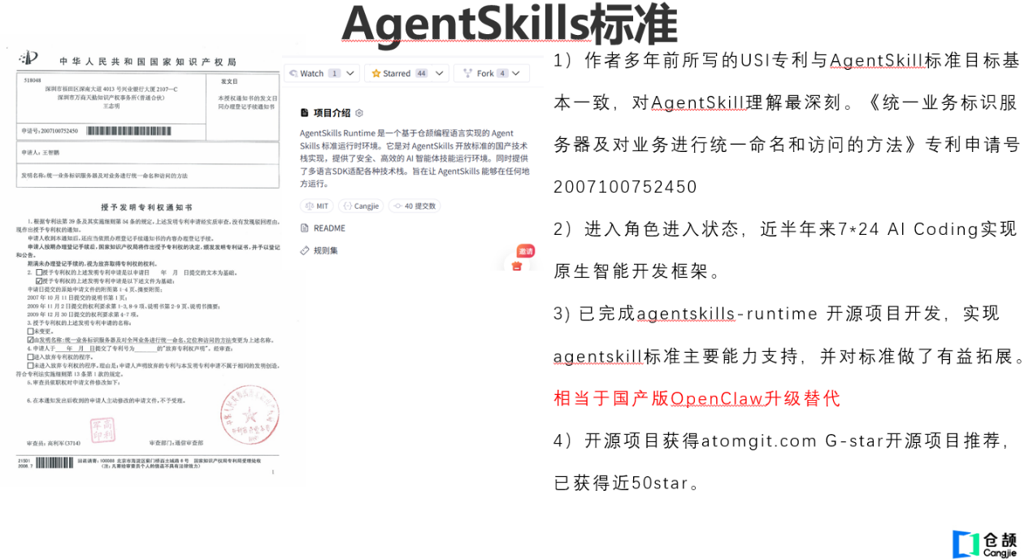
作者去年12月读到AgentSkills标准的时候，越读越感觉很熟悉，发现作者2007年写的USI专利竟然很多方面和AgentSkills不谋而合。作者描述Service的frontmatter和Anthropic描述Skills的frontmatter如出一辙。也是一种很强的宿命感促使作者从去年12月至今全年无休的狂肝agentskills-runtime开源项目，感觉必然要在AIAgent领域做出一些开天辟地的成果。在前文《仓颉智能体框架设计哲学》中有一页“时代机遇：万物智联+AI”的PPT，在作者融资的BP中修改成了以下的版本。
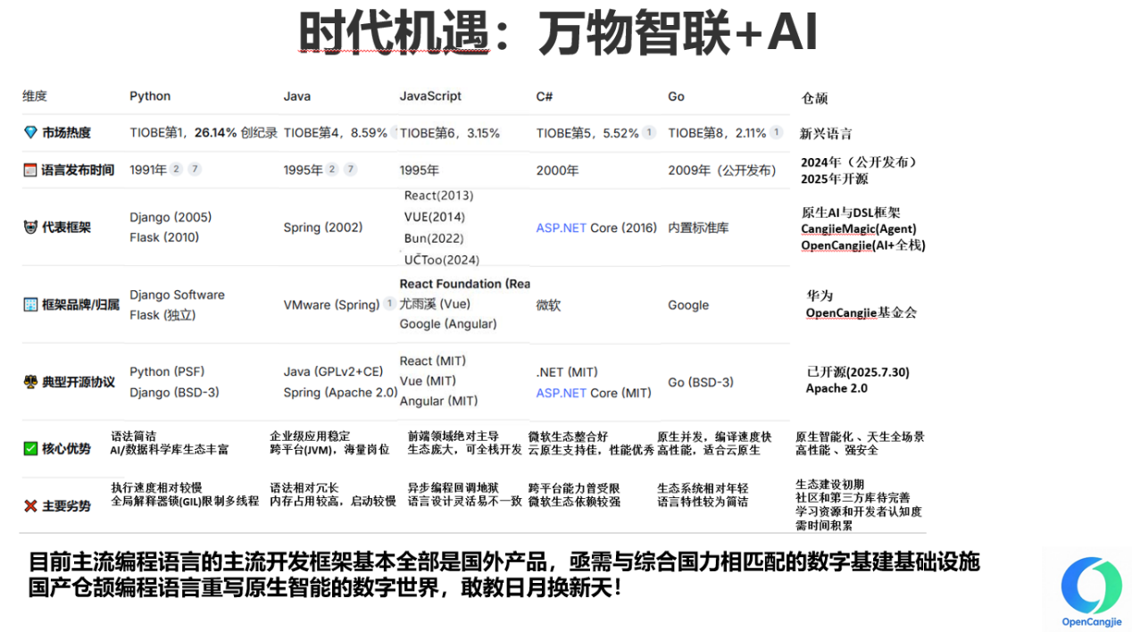
反正那些细节投资人也看不懂，不如带你们感受一下伟人诗词的豪迈。国产仓颉编程语言重写原生智能的数字世界，敢教日月换新天！
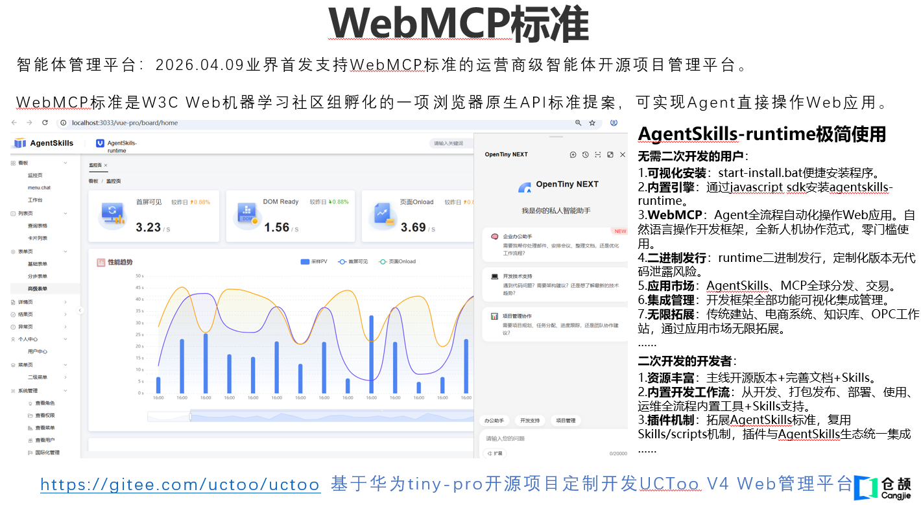
AgentSkills-runtime配套的Web-admin开源项目应该是业界最先支持WebMCP标准的AIAgent Dashboards开源项目。虽然是以华为tiny-pro开源项目进行的定制开发，但作者对原tiny-pro开源项目进行了大量优化，包括但不限于，去掉了原版的mock机制以符合UMI规范的store seeds机制进行替代，用仓颉编程语言重写了原版的WebMCP+WebAgent+WebSkills，其中原版用TypeScript/JavaScript实现的部分作者都用仓颉编程语言进行了一致的重写和实现。我们预测未来的Agent亲和Web应用应该就是像我们Web-admin实现的这样，一层是给用户使用的可见页面层，一层是声明成WebSkills的给Agent直接操作的web工具层。AgentSkills-runtime项目入选了上个月的WayToAGI+红衫的AGI Builder活动，作者看到www.agibuilder.ai的官网没有任何的AI能力，这非常的不AGI，因此作者花了两天时间复刻重写了一个和agibuilder完全相同的官网模块，不同的是我们原生支持了AIAgent和WebMCP能力，也许未来我们就可以借助智能体互联网率先实现开发者和AIAgent远程协作。我们并不是要和WayToAGI竞争，我们只是小试身手表现一下AI驱动开发框架的极致生产力。我们践行的是生态理念，也就是今年华为开发者大会上余承东所说的不和开发者争利，而是赋能开发者创造更大的价值。Agentskills-runtime主要就做开源项目的主线版本和相关的基础设施开源项目，行业应用和定制化开发都应该由开发者们去创造。
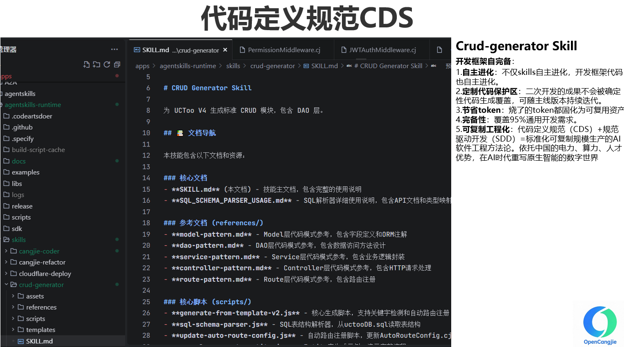
因此我们实现了代码定义规范CDS的特性。使用OpenClaw、hermes等智能体的用户有没有这样的遭遇？用OpenClaw、hermes做了一些定制化开发，修改了一些和开源主线版本不一样的特性和功能，要么就是改崩了，自己定制化的版本不工作了，要么就是在官方版本更新时，自动覆盖掉了开发者定制化开发的部分，又回到了和开源项目主线版本相同的版本。AgentSkills-runtime通过CDS机制解决了这些问题，作者用注释系统，分隔开了官方主线版本的代码区域、AI和开发者定制化开发的代码区域，实现了用户的二次开发不会被官方主线版本的更新所覆盖，以及不会被确定性代码生成引擎所覆盖。
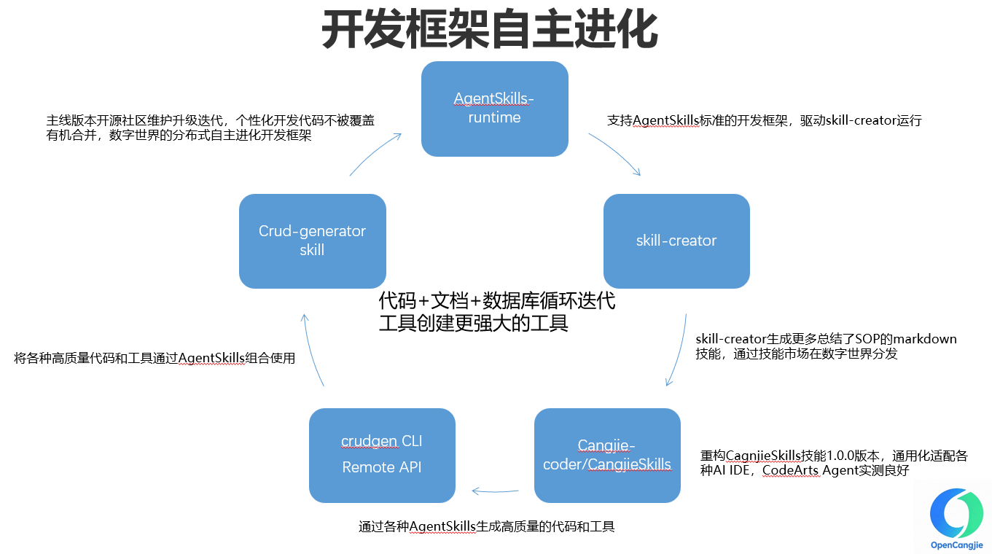
由此我们也实现了开发框架的自完备和开发框架自主进化，不仅仅是skills的文档进化。目前虽然仓颉生态中的AI驱动数据库自主进化特性还没有实现，但是方向已经是明确的，只不过就是需要更多资源去实现的问题。昨天参加PPIO主办的一场AI Builder night活动，有一位OpenClaw开源社区的开发者复述了《The Bitter Lesson》一文中的观点，让AI大力出奇迹，而不是依赖人类专家。但是为什么只允许AI大力出奇迹，就不允许人类专家大力出奇迹呢？其实作者从去年12月才开始进入AIAgent开发领域，但是作者以十多年开源开发框架的专家经验配合AI辅助开发工具，以AI+OPC的工作方式，全年无休可以说是燃烧生命照亮AIAgent未来发展方向的工作强度，在半年时间里在国产自主可控AIAgent领域输出的工作成果，可能超过OpenClaw整个开源社区的创造力。这何尝不是一种人类社会的大力出奇迹呢？
作者在没有资源支持的情况下，就可以在技术和产品方面做出超过OpenClaw等智能体的工作成果。我们也在融资，如果有足够资源支持，拿下AIAgent领域的半壁江山也不是什么难事，不只是国内市场的半壁江山，而是全球市场的半壁江山。作者在之前一篇文章《AgentSkills最佳实践》中将今年AIAgent领域的战况比作“淮海战役”，我们也要像淮海战役一样转守为攻，不只是让OpenClaw、hermes这样的国外智能体开源项目占领国内市场，我们也需要国际化，为世界提供更好的中国方案。那些对中国市场采取歧视性政策的产品，我们就该让它以后想进也进入不了中国市场。我们还要做出超过他们的产品，在全球市场抢占他们的份额。
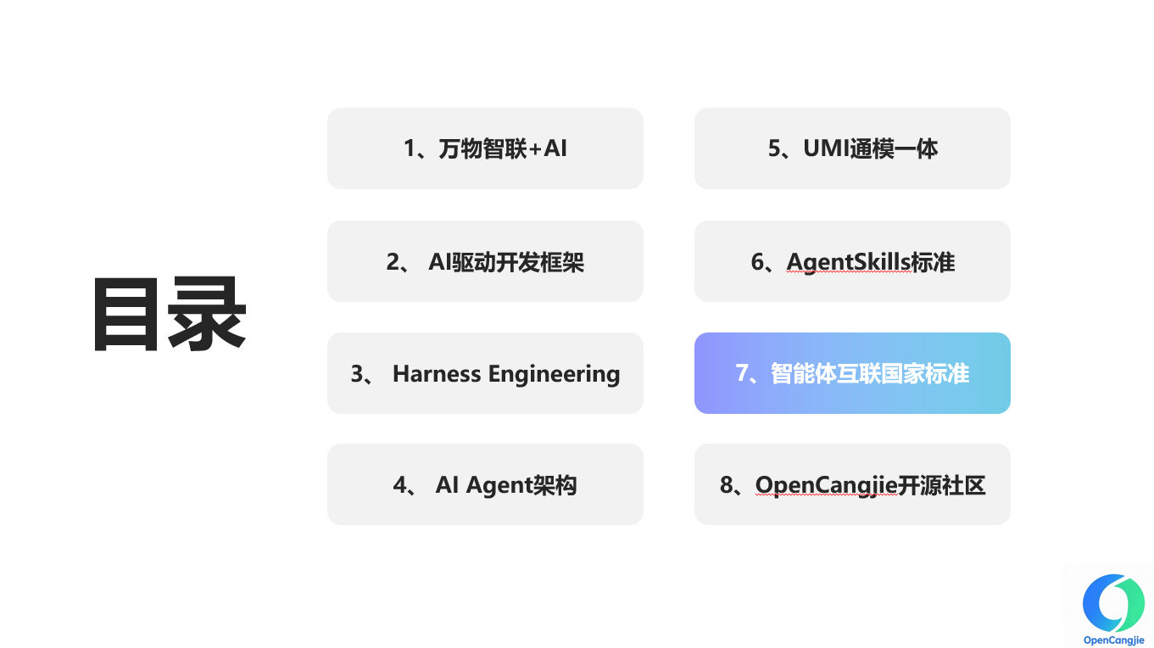
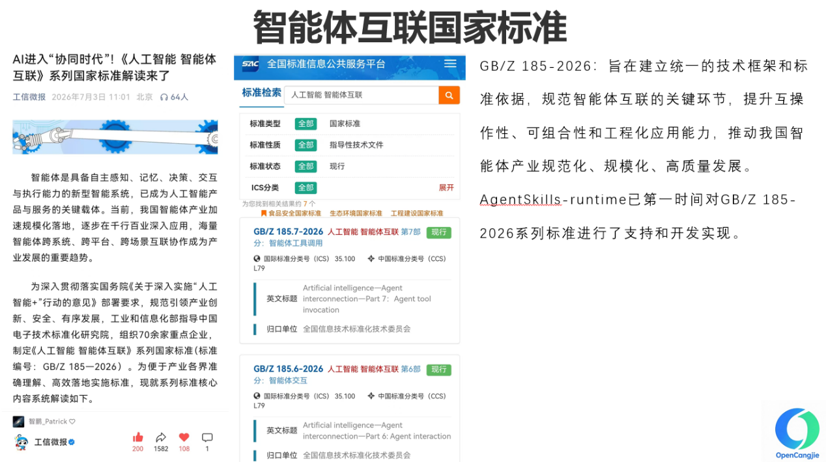
AgentSkills-runtime开源项目上周发布的0.0.24版本已经第一时间对智能体互联国家标准（AIP）进行了支持和开发实现。为什么我们可以实现的这么快？这又是一件体现作者技术领域神预测的事例。其实在大概两个月前的0.0.22版本，作者就对AGENTS.md进行了扩展，添加了和AIP相似思路的frontmatter定义，只是作者的扩展和AIP的细节字段定义略有不同。所以，只需要对字段定义略作修改和补充，就基本上支持了基础的AIP。然后，又在0.0.24对AIP进行了全面的开发支持，包括本地模式和互联模式。所以，不要看Anthropic现在估值多高，就觉得他们不可战胜，在我们这样的专家看来，他们犯的错和不思进取的事情不要太多。也许，我们就是那个打破旧格局，创造新世界的开源项目。我们始终代表先进生产力的发展方向，没有留给AIAgent同类产品超过我们的机会，欢迎打不过就加入。我们开源项目是采用MIT开源协议发布，而且不只是从起步就代码开源，所有的规范驱动开发过程的文档都是开源的。AgentSkills-runtime不仅在信创自主可控领域有天然有的优势，我们在创新特性、开发效率、产品理念等方面都有断代领先的惊艳表现。欢迎专家学者们、开发者、客户们评估、使用、参与我们开源项目。
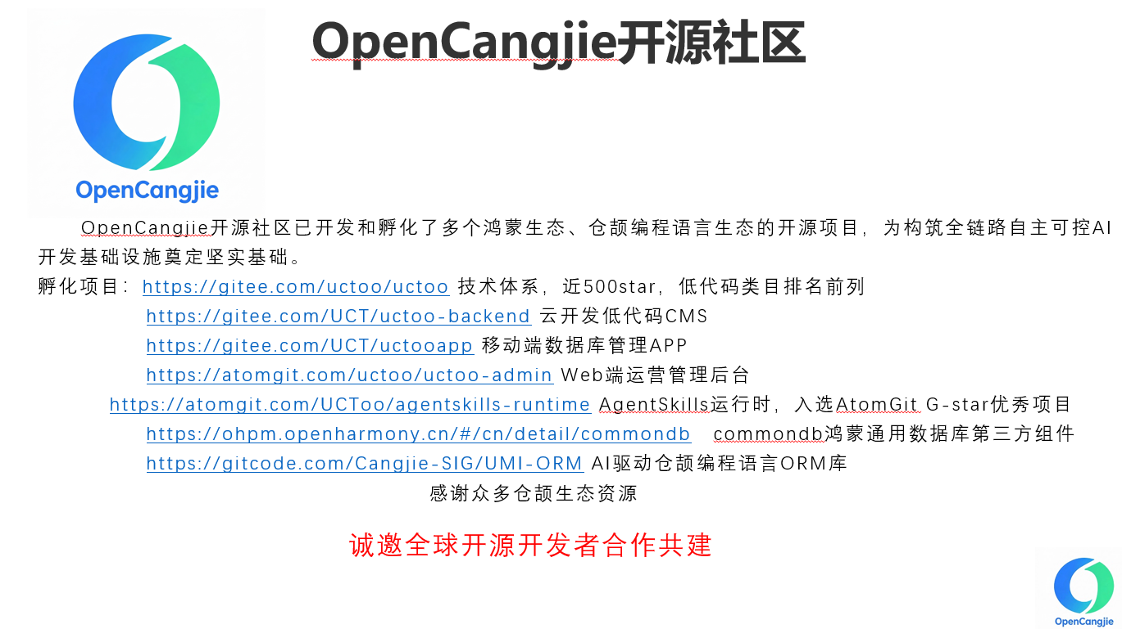
作者正在创建OpenCangjie开源社区。作者非常谦虚，只是自称OpenCangjie发起人，也许后续有对OpenCangjie开源社区做出更大贡献的开发者或者合作伙伴加入，那么你们就有资格成为OpenCangjie的话事人。好了，又是一夜未眠，本文就写到这里吧。今天WAIC2026开幕，预祝WAIC2026圆满成功，取得丰硕成果。作者将在7月20日下午15:30~15:50 世博展览馆H4馆WAIC Future Tech“剑桥智汇”发表主题演讲，介绍采用仓颉编程语言的全链路自主可控AgentSkills-runtime开源项目，希望能为本届WAIC带来一些新颖的观点和项目。作者7.17~7.20都在上海，欢迎交流与合作。也许AI+OPC可以在技术和产品方面一骑绝尘，但是要取得真正的商业成功，我们必然需要更多友军的参与和支持，开发者、投资人、专家学者、客户、用户、产业和生态合作伙伴、开源社区、管理机构，所有帮助我们进度的力量都是我们团结的对象。

